线上18：00家校暖心互动
一（2） 沈贤玲
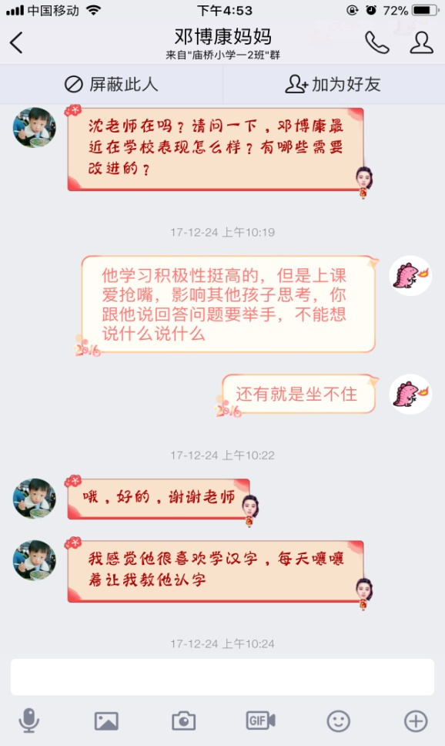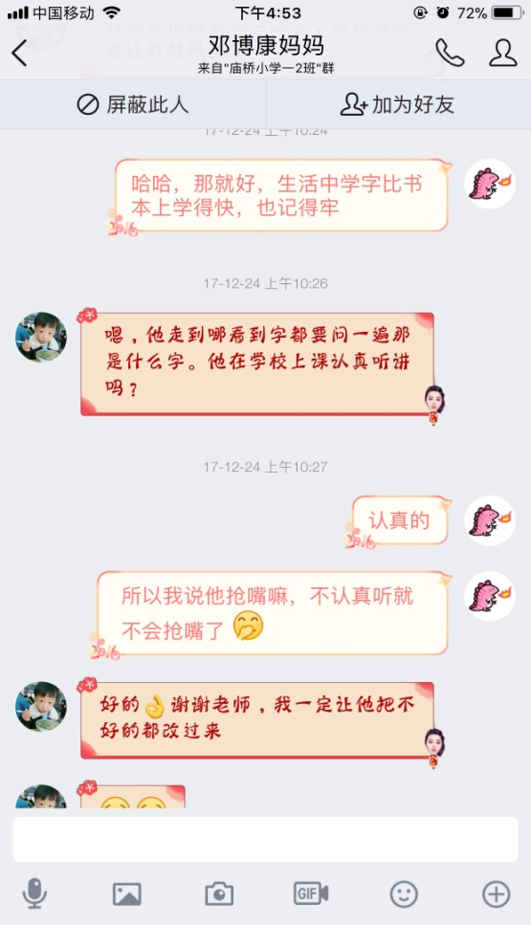

孩子因为鼻炎，呼吸不畅，导致大脑有些缺氧，上课注意力难以集中。家长接受了我的建议，去看了医生，在医生的专业指导下，孩子的学习兴趣有了很大提高，生活中也愿意主动识字，家长感到很欣慰。

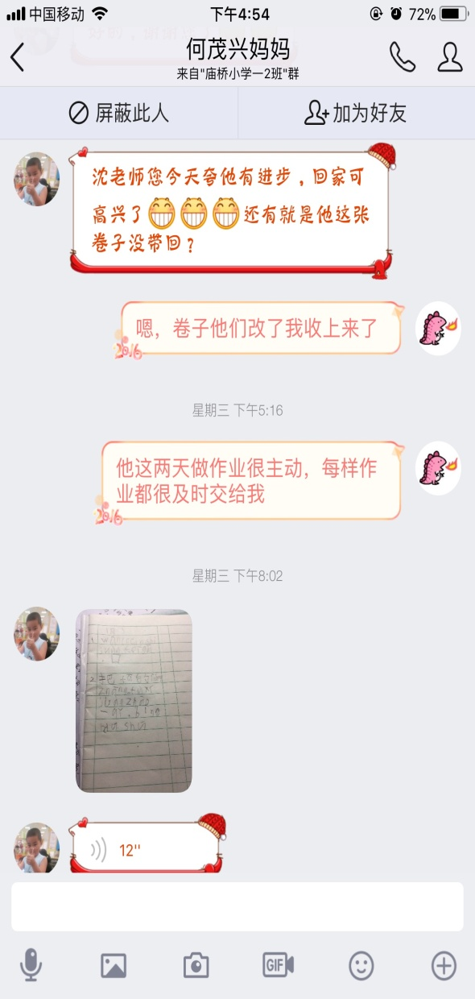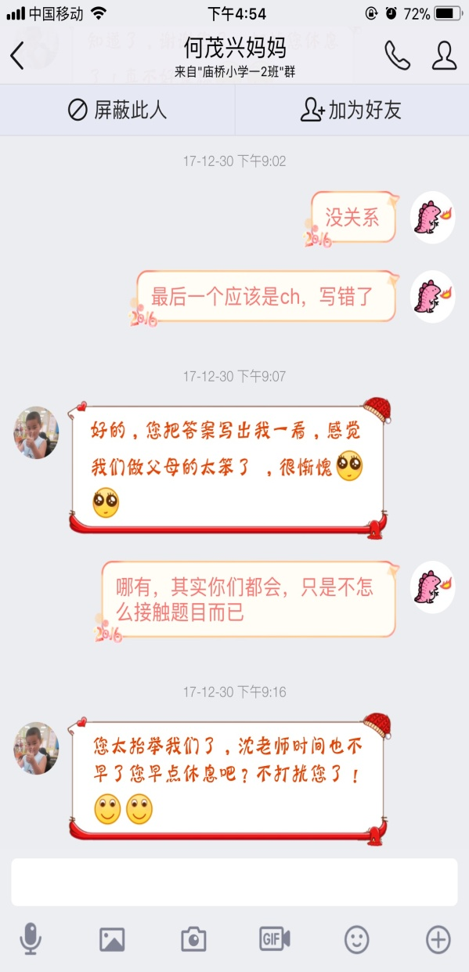

老师对孩子的鼓励，对孩子进步的肯定会使孩子全家都感到高兴，所以我经常向家长反应孩子在学校的点滴进步，这也促进家长辅导孩子的积极性，在辅导的过程中，也能提升家长的素养。

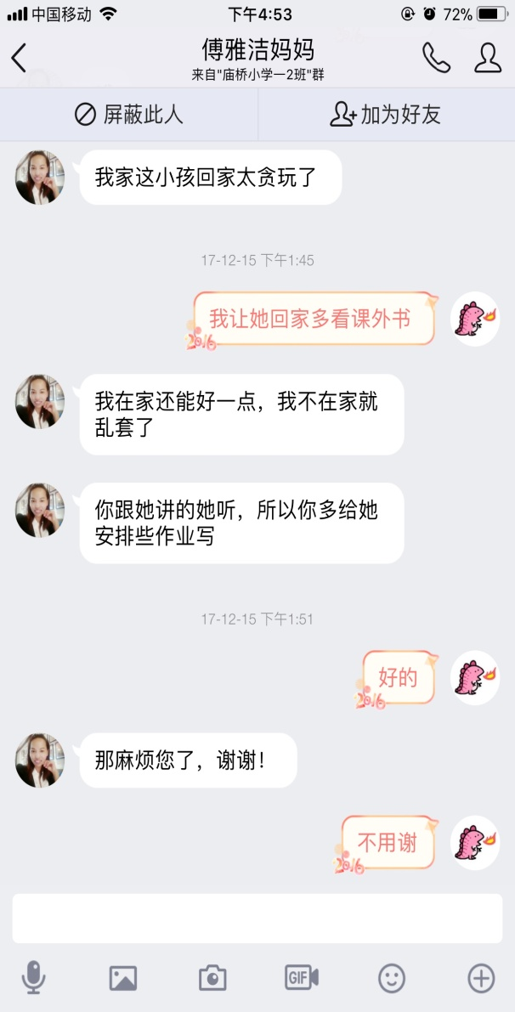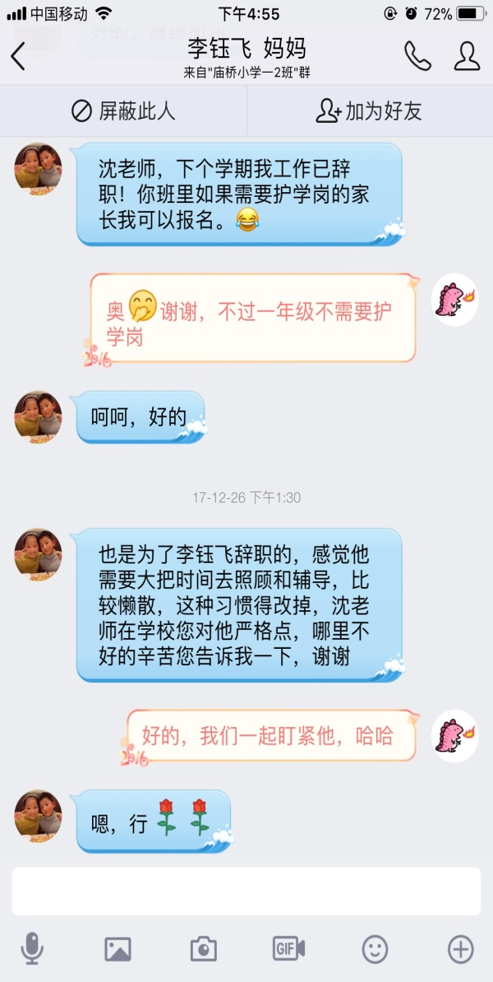

对于学习成绩较好的孩子，家长对他们的期望会更高，要求也会更严格。这时候，我会安抚家长焦躁的情绪，希望他们给孩子留一点个人的空间，学会自我约束，自我成长。学习上，我更多地要求他们多看课外书，不要局限于课本知识。

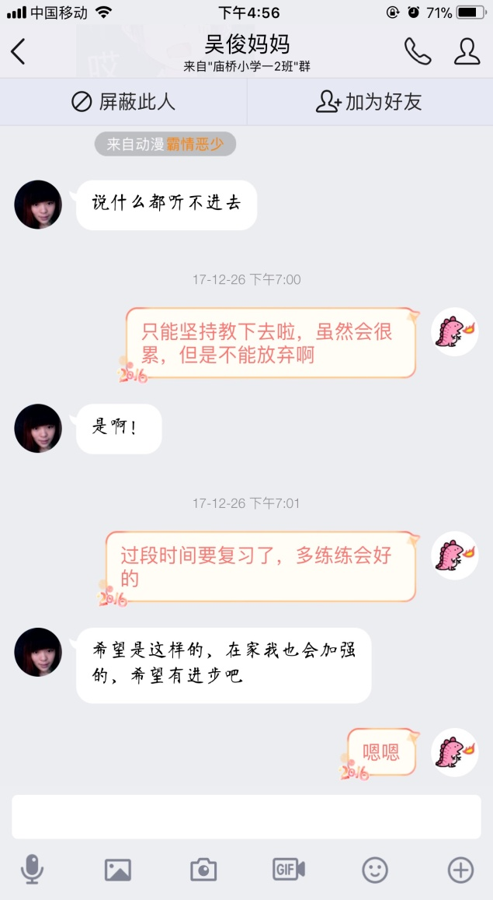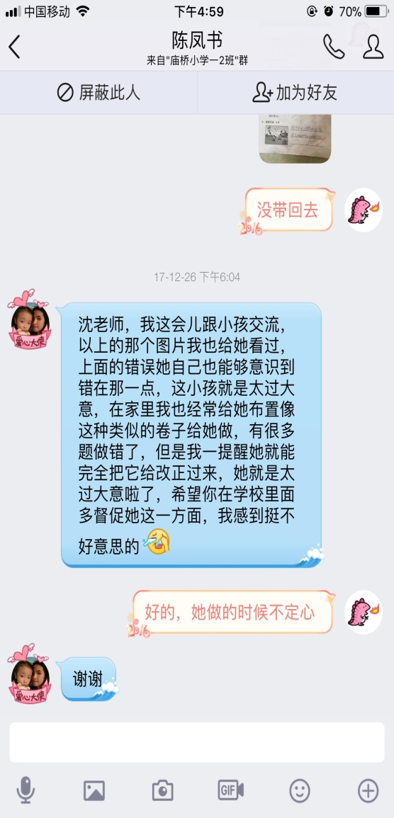

当孩子的学习总是停滞不前时，家长会感到很无助很焦虑，不知道如何是好。这时候，我会鼓励家长不要放弃，让他们知道每个孩子接受能力不一样，不要一味的和其他孩子比较，而是要看到他们的进步，及时鼓励。

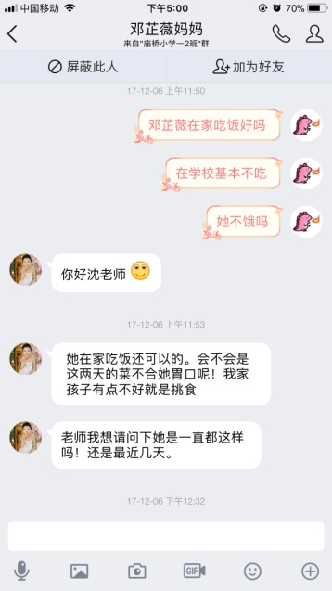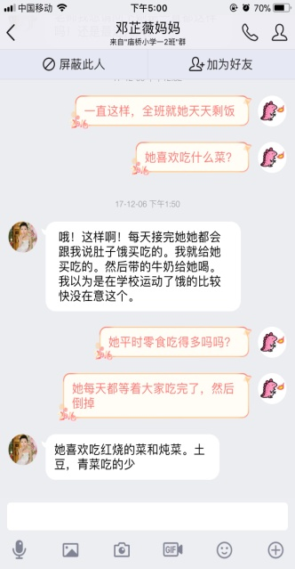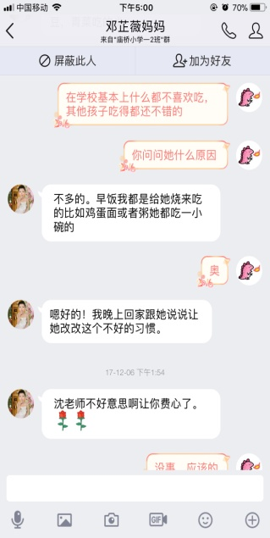

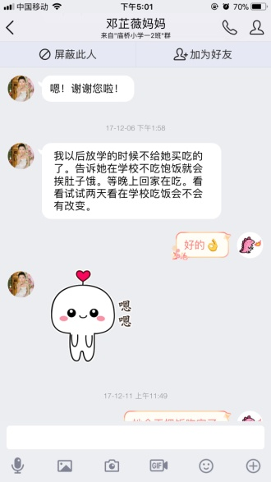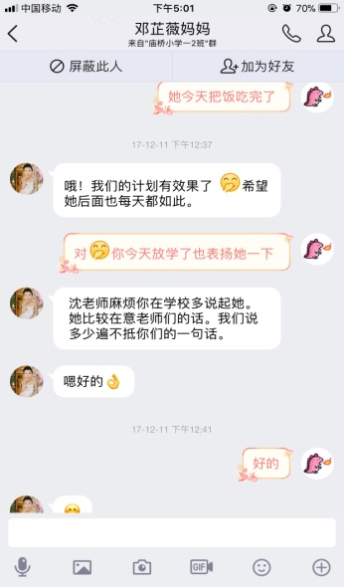

除了学习，孩子的饮食起居也是我关心的事情。这个孩子在学校不肯吃饭，经过和家长的沟通发现了问题所在。于是我和孩子的妈妈达成一致，放学后不给她买零食，吃午饭时，我多给鼓励的同时强制孩子把饭吃完，效果显著。

